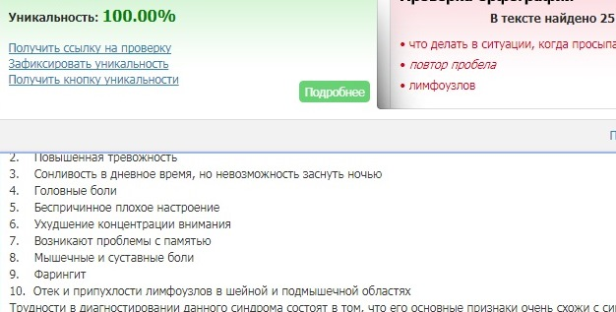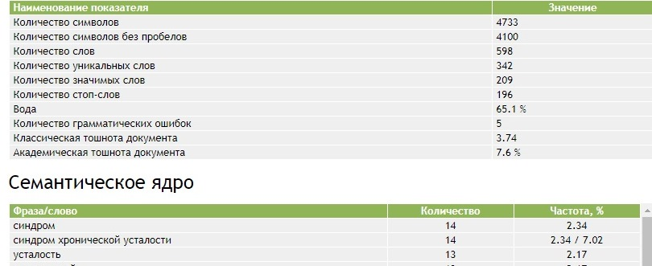
Ключи: синдром хронической усталости, синдром хронической усталости симптомы, синдром хронической усталости лечение
Синдром хронической усталости: синдром хронической усталости + причины СХУ + 10 основных симптомов синдрома хронической усталости + лечение СХУ

СИНДРОМ ХРОНИЧЕСКОЙ УСТАЛОСТИ
Чувствовать себя после тяжелого трудового дня как выжатый лимон, конечно, крайне неприятно. Но с подобным ощущением хоть раз в жизни сталкивался каждый человек. Упадок сил после активной деятельности – это норма, а не исключение из правил. А что делать в ситуации, когда просыпаешься с утра уже совершенно обессиленным, когда чувство усталости не покидает в течение всего дня, даже если все это время вы ничем не заняты? В подобной ситуации стоит задуматься, возможно, у вас синдром хронической усталости.

СИНДРОМ ХРОНИЧЕСКОЙ УСТАЛОСТИ – ЧТО ЭТО ТАКОЕ?
http://sekretizdorovya.ru/_pu/7/s62109405.jpg
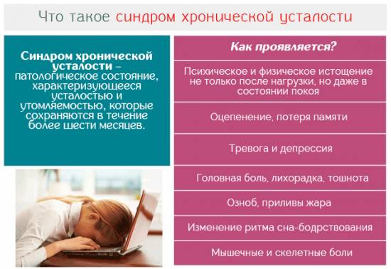
Синдром хронической усталости иначе можно характеризовать как значительное нервное истощение, которое не проходит в течение довольно продолжительного времени. Даже после полноценного отдыха организм не может самостоятельно восстановиться.
По многочисленным исследовательским данным в наше время от синдрома хронической усталости страдают 2,6% населения. Женщины в 3 раза больше подвержены ему, чем мужчины. Также в группу риска попадают жители больших городов, руководители, студенты, а также люди, чья трудовая деятельность связана с повышенной ответственностью, например, медицинские работники или пилоты и водители общественного транспорта.

ПРИЧИНЫ ВОЗНИКНОВЕНИЯ
Конкретные причины возникновения синдрома хронической усталости выделить сложно. К основным факторам, вызывающим СХУ, относятся:
- Бессонница
- Недостаток в организме витамина D. Это может быть связано с длительным отсутствием человека на солнце, а также в случае низкой физической активности.
- Перенесенные прежде вирусные заболевания
- Дисбаланс микрофлоры кишечника (например, в связи с длительным приемом антибиотиков)
- Стресс, депрессивное состояние
- Чрезмерно напряженный ритм жизни, длительное отсутствие полноценного отдыха
- Недостаток витаминов и необходимых организму микроэлементов
- Неблагоприятные экологические условия проживания
- Сбои в режиме питания – голодания или наоборот постоянные переедания

КАК ПРОЯВЛЯЕТСЯ СИНДРОМ ХРОНИЧЕСКОЙ УСТАЛОСТИ
http://okeydoc.ru/wp-content/uploads/2016/01/8b0b346de9be2eceaa8776321fc1fde4_i-511.jpg

Синдром хронической усталости, симптомы которого затрагивают не только психику, а и физическое здоровье человека, очень разнообразны, поэтому их легко спутать с другими заболеваниями.
Первым и самым главным симптомом СХУ является перманентное состояние переутомления, которое не проходит долгое время, независимо от того, насколько часто и качественно отдыхает человек. Даже если после долгожданного полноценного отдыха на морском побережье вы вернулись раздраженным и измотанным, а единственным счастливым воспоминанием за весь отпуск можете назвать то, как вы лежали в номере, закутавшись в одеяло, то, скорее всего, СХУ – это про вас.
10 главных проявлений синдрома:
- Чрезмерная раздражительность
- Повышенная тревожность
- Сонливость в дневное время, но невозможность заснуть ночью
- Головные боли
- Беспричинное плохое настроение
- Ухудшение концентрации внимания
- Возникают проблемы с памятью
- Мышечные и суставные боли
- Фарингит
- Отек и припухлости лимфоузлов в шейной и подмышечной областях
Трудности в диагностировании данного синдрома состоят в том, что его основные признаки очень схожи с симптомами других многочисленных заболеваний – вирусных болезней, психических расстройств, проблем с желудочно-кишечным трактом. Поэтому чтобы четко выявить СХУ, необходимо отвергнуть все другие похожие заболевания. Главным критерием постановки диагноза синдром хронической усталости является наличие переутомления, которое длится от полугода, плюс от 4 до 8 вышеперечисленных симптомов.

МЕТОДЫ ЛЕЧЕНИЯ СХУ
http://donbass.ua/multimedia/images/content/2012/september/26/Prognat_ustalost3.jpg
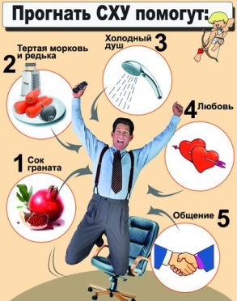

Если вы все же столкнулись со столь неприятным явлением, как долгосрочное переутомление, то кое-что вы можете сделать и самостоятельно, без помощи специалистов.

Синдром хронической усталости, лечение которого может затянуться надолго, крайне вредит абсолютно всем аспектам человеческой жизни: здоровью, взаимоотношениям с окружающими людьми, карьерному росту. Если вы чувствуете, что самостоятельно не можете одолеть эту проблему, то в таком случае стоит обратиться к психологу.
Американской певице Шерилин Саркисян, больше известной как Шер, одолеть синдром хронической усталости помог именно медицинский подход. Певица рассказывает, что из-за постоянного упадка сил она буквально не могла стоять на ногах. В период болезни карьера певицы замерла на целых три года. Именно профессиональные врачи помогли Шер побороть хроническое переутомление и вновь вернуться не только к эстрадной деятельности, но и просто к полноценной жизни.
https://www.wmj.ru/imgs/2016/12/05/08/918745/8164670c7bbe155cbc43bd25983168df810436d8.jpg

Синдром хронической усталости – это не приговор, но все же лучше стараться избегать его появления, чтобы не лишний раз не подвергать свой организм подобным встряскам. Избежать СХУ несложно, главное - не переутомляйтесь и всегда находите время для отдыха.
https://www.youtube.com/watch?v=hkguDPilJug

